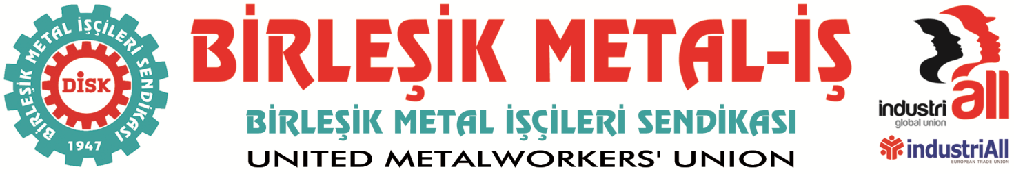
Genel Merkez: Bostancı Mah. E80 Yanyol Cad. No. 2, 34744 Kadıköy-İstanbul Tel: (216) 380 85 90 Fax: (216) 373 65 02

BASIN BÜLTENİ
15.12.2016
Asil Çelik’te Grev İlanı Asılıyor!
Sendikamız Birleşik Metal-İş ile Asil Çelik San. ve Tic. A.Ş işverenliği arasında sürmekte olan ve 01/09/2016–31/08/2018 dönemini kapsayan toplu iş sözleşmesi görüşmelerinde anlaşma sağlanamaması üzerine GREV İLANI ASILIYOR.
Sendikamızın teklifi toplam 75 ana madde yanında 4 ek ve 5 geçici maddelerden oluşmaktadır.
7 Eylül 2016 tarihinde başlayan görüşmelerde anlaşma sağlanamaması üzerine 4 Kasım 2016 günü uyuşmazlık tutanağı tutulmuştur.
Sendikamızın tekliflerinden 41 madde de anlaşma sağlanamamıştır.
Anlaşma sağlanmayan maddeler parasal maddeler olup, ücret zammı ve sosyal haklarlar ilgilidir.
Daha sonra arabulucu ile de toplanılmış, ancak herhangi bir ilerleme sağlanmamıştır. Arabulucu ile de anlaşma sağlanmaması üzerine GREV aşamasına gelinmiştir.

Genel Başkanımız Adnan Serdaroğlu’nun katılımıyla Grev ilanımız,

16 Aralık 2016 Cuma günü, saat: 16.00’da işyerinde asacaktır.

Fabrika önünde yapılacak olan basın açıklamamıza siz basın emekçilerini ve emek dostlarını Asil Çelik işçileri ile dayanışmaya çağırıyoruz!

Tarih: 16 Aralık 2016-Cuma
Saat: 16.00
Toplanma Yeri: ASİL ÇELİK SAN. VE TİC. A.Ş.
Gemiç Köyü Mevkii, 16800 ORHANGAZİ / BURSA

BİRLEŞİK METAL-İŞ SENDİKASI
Genel Yönetim Kurulu

